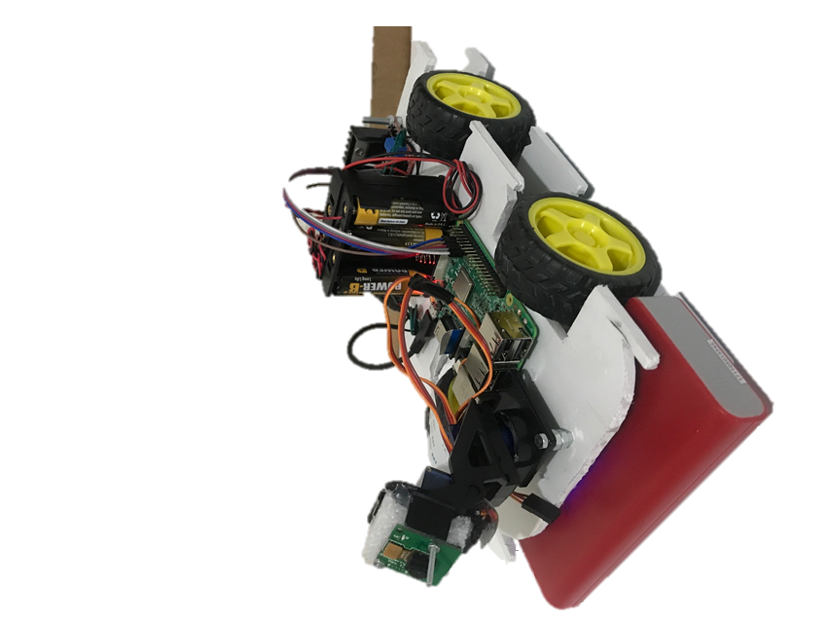
FOLLOWING CAR

PROJE ADI: Rasperry Pi ve Kamera (opencv ile görüntü işleme) Kullanarak Takip Eden Araba
Projeyi Yapan Kişiler:
Ad-Soyad | Numara | Görev
Murat ŞEN | 170216031 | Yazılım ve Elektronik
Hamdi Hamed Sharaf | 170214921 | Mekanik ve Yazılım

Giriş
- Projede araba, uzaktan haberleşme veya manuel başlama komutunun gelmesiyle bizim tanımlayacağımız cismi kamera ile tarama yapacak ve o cismi gördüğünde ona doğru gidecek; eğer cismi göremezse olduğu yerde sabit kalacak. Arabayı bir valiz gibi düşündüğümüzde ise valiz bizi takip edebilecek. Böylelikle valiz taşımaktan kurtulacağız. Seyahat sırasında işimize yarayabilir.
- Araçta bulunan kamera görüntü işleme için gerekli görüntüyü alıyor bunun sonucunda görüntüyü gerekli filtrelerden geçirerek cismin seçilebilmesini sağlıyor. Raspberry cismi bulduktan sonra görüntünün sağında veya solunda olmasına göre aracın ilerlemesi gerçekleşiyor.

Gerekli Donanım Bileşenleri
- 1 adet Rasperry pi 3 b model
- 1 adet Raspberry Camera
- 1 adet Robotik araba
- 1 adet Motor Driver L293N
- 4 adet 6v DC Motors.
- 35X70 cm 1adet maket kartonu
- 10 adet 4*30 mm altıgen vida ve somun
- 20 adet dişi-dişi jumper kablo
- 20adet dişi erkek jumper kablo
- 20 adet erkek-erkek jumper kablo
- 4 adet tekerlek
- Silikon tabancası ve silikon
- Lehim teli ve havya
- 3mm makaron 30cm uzunluğunda
- Siyah elektrik bandı

Gerekli Yazılım Bileşenleri
- Raspbian Jessie OS (www.raspbian.org)
- Opencv library ( https://opencv.org/)
- Raspberry opencv kurulumu (https://www.pyimagesearch.com/2015/07/27/installing-opencv-3-0-for-both-python-2-7-and-python-3-on-your-raspberry-pi-2/)

Kullanılan Bileşenlerin Özellikleri
- Raspberyy pi görüntü işleme ve motor sürme gibi işlemleri kolayca yerine getirebilmesi sebebiyle tercih edilmiştir.
- L298N dc motor sürücünü 600ma 4 adet motoru sürebilmesi sebebiyle tercih edilmiştir.
- Rasberry kamera modülünü kolay kullanımı, fazla sayıda örnek doküman ve hazır kütüphanesi bulunması sebebiyle tercih edilmiştir.
- Motor olarak DC 6v redüktörlü motor kullanılmıştır. Motorun boyutlarının uygunluğu ve performansı sebebiyle tercih edilmiştir.
- Şasiyi maket kartonu hızlı, esnek tasarımve fiyat olarak uygun olması sebebiyle tercih edilmiştir.
- Araç birleştirmeşinde silikon kullanıması tasarıma hızlı değişiklik yapapbilmek amacıyla tercih edilmiştir.

Şematik Çizimi
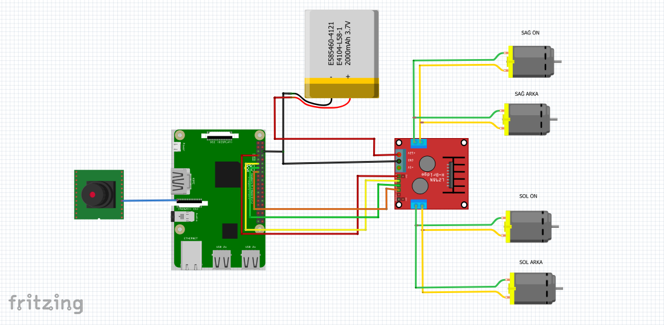
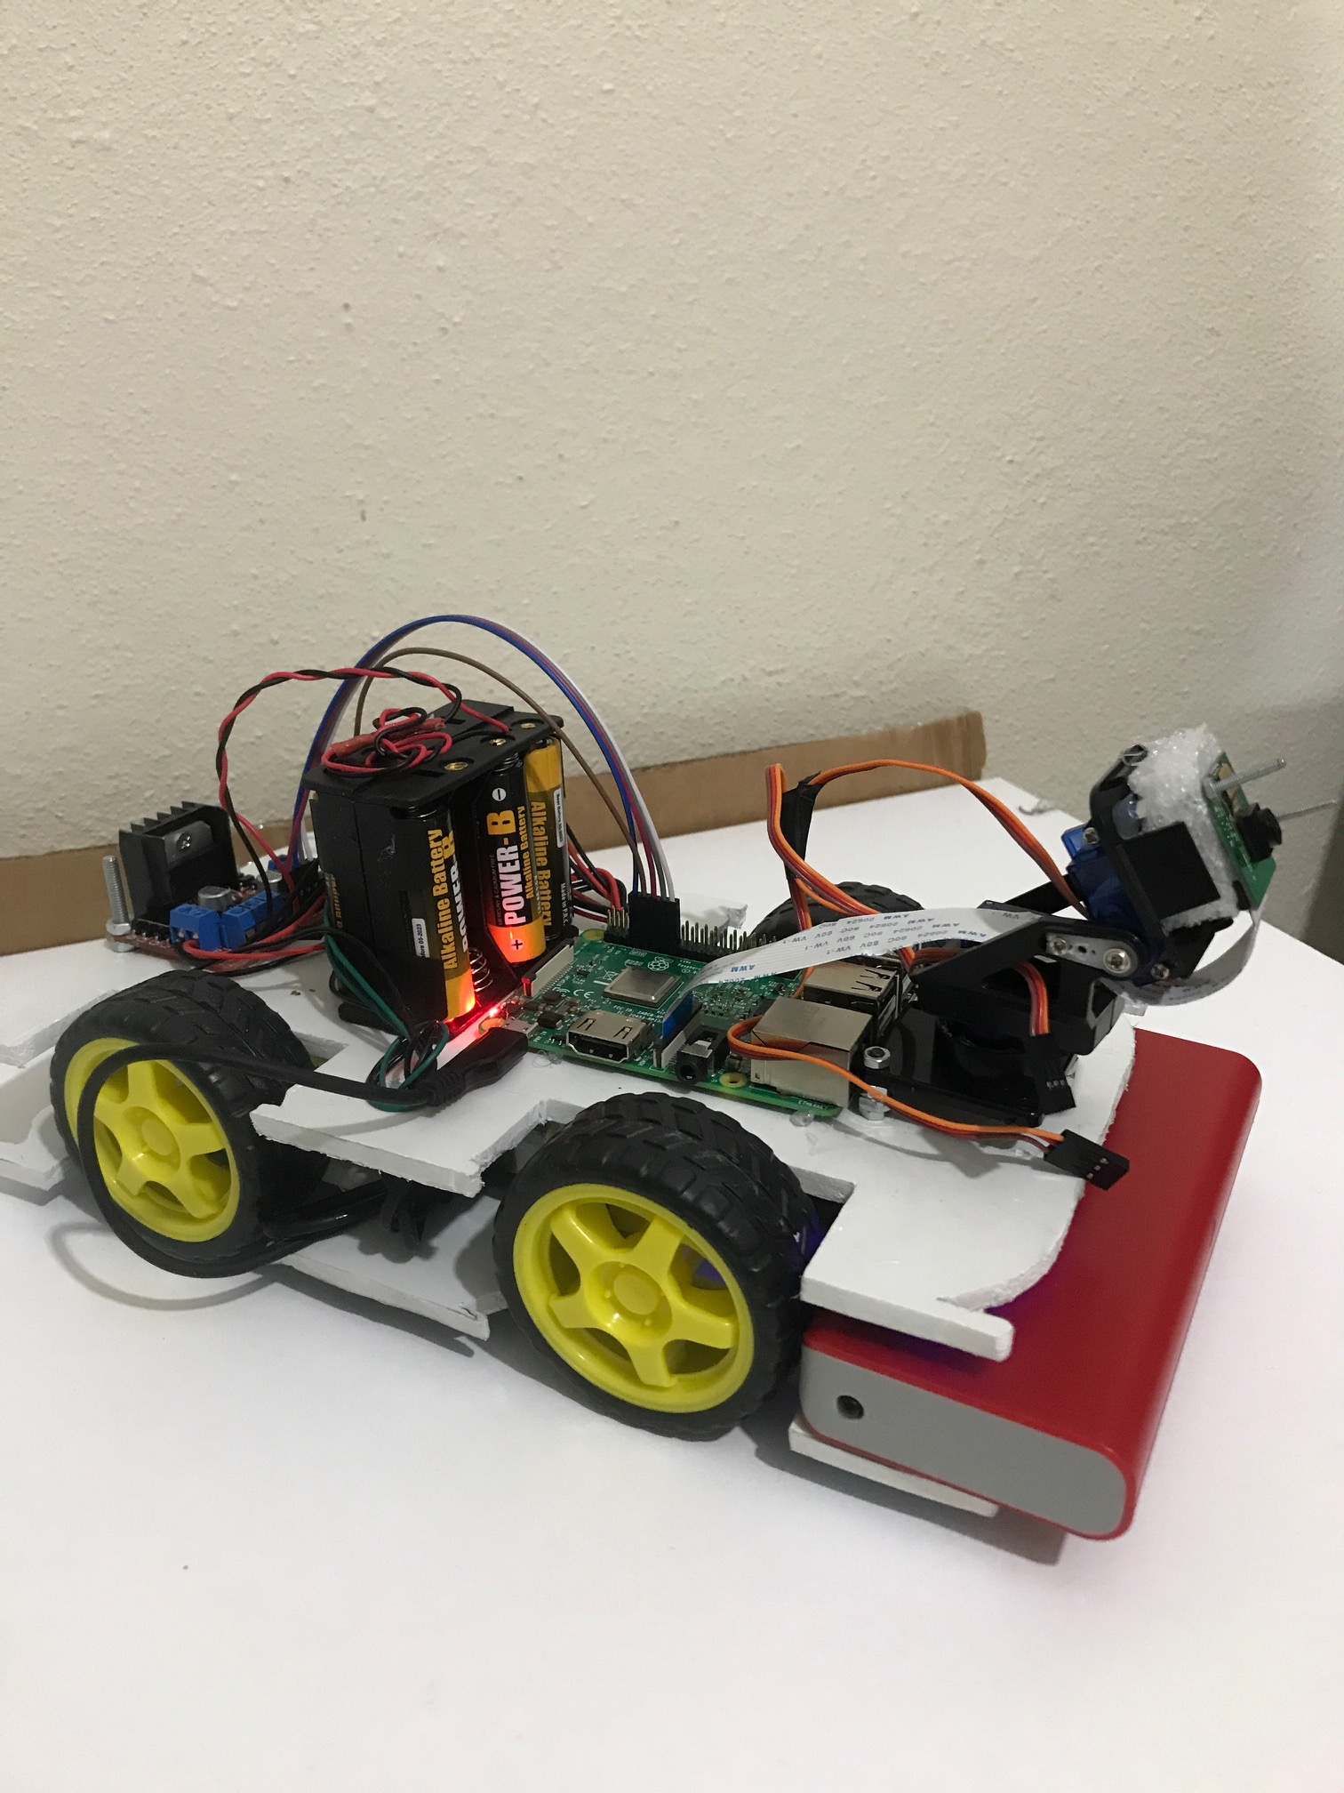
- Burada aynı tarafta bulunan iki motoru aynı kanaldan sürdük. Araç dönme hareketini tank mantığıyla yapmaktadır. Motorlar devir kontrollü olup sağ veya sola yöneleceği zaman devir ayarlaması ile hareket yapmaktadır.

Yapım Aşamaları

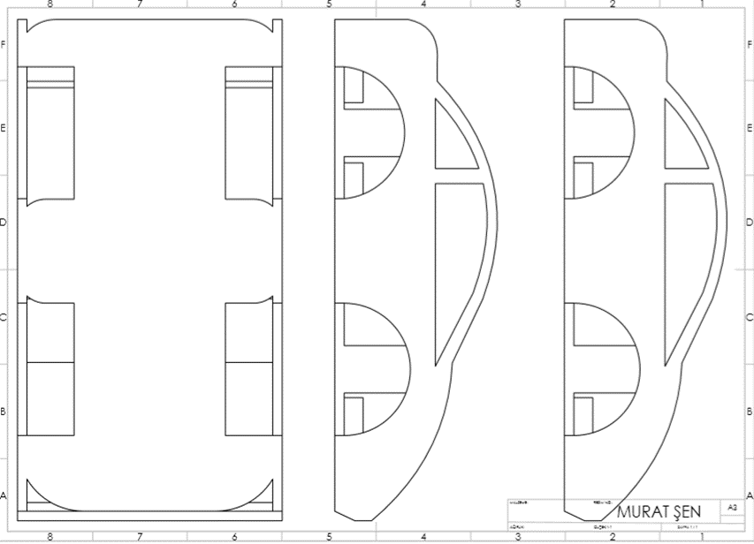
- İlk olarak piyasa araştırması yaptık ve projeyi taslak olarak düşündük.
- Mekanik tasarımını yani şasi tasarımı yaptık.
- Aracın şasisini maket kartonlardan tasarıma uygun olarak ürettik.
- Tekerlek ve motorlarını montajı yaptık.
- Daha sonra yazılım kısmıyla ilgili çalışma yaptık.
- İlk olarak raspberry kartına işletim sistemi yükledik
- Daha sonra gerekli kütüphane yüklemelerini yaptık.
- Raspberry ve kamera ile görüntüyü alma denemeleri yaptık.
- Görüntü işleme ve yazılmını internetten bulduğumuz örnekler ışığında geliştirmeye çalıştık.
- Yazılım tamamlandıktan sonra elektronik montaja geçtik.
Araç Şasi
- L298N motor sürüyü yerine taktık.
- İki adet şaseyi vida-somun kullanarak yükseltme yaptık.
- Silikon yardımıyla araca gerekli eklemeleri yapıştırdık.
- Kamerayı önceden belirlediğimiz ve deliklerini açtığımız yer vida ile sabitledik.
- Batarya baglantılarını yaptık.
- Raspberry’i yerleştirdik.
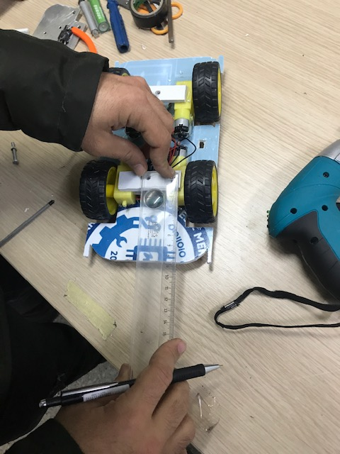
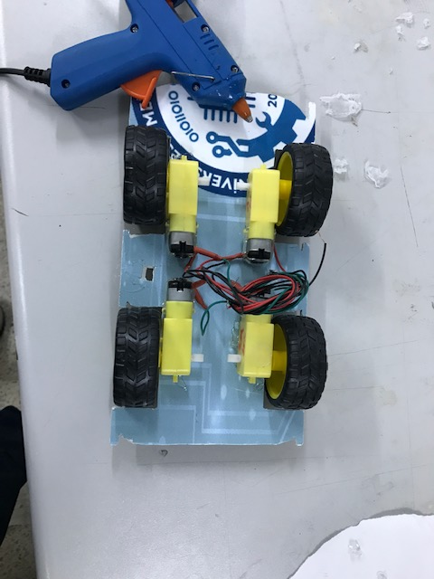
- Rasberry arç üzerinde iken denemeler le optimizasyon çalışması yaptık.

Kaynak Kodu
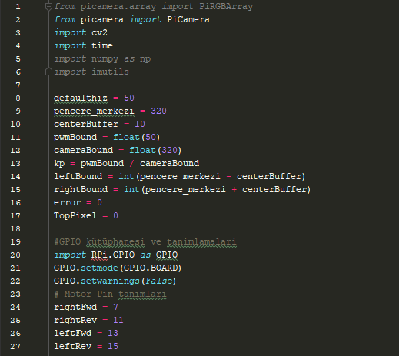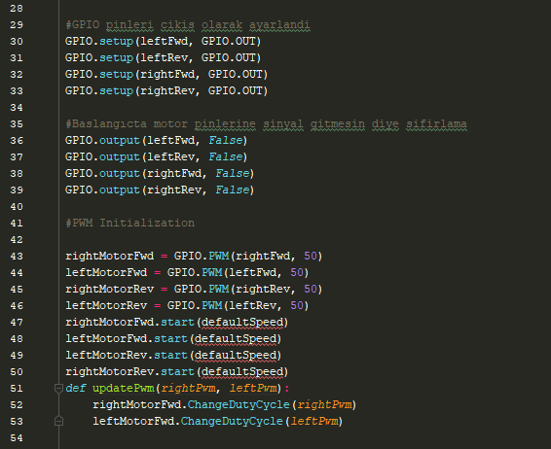
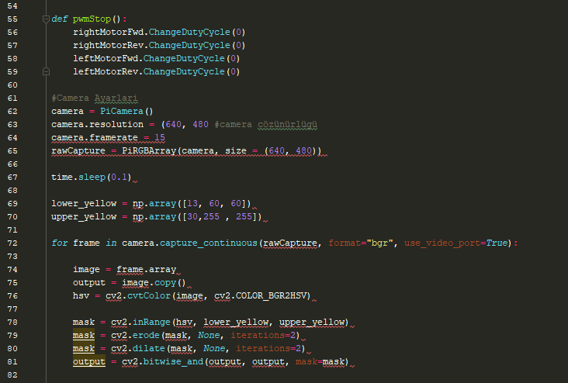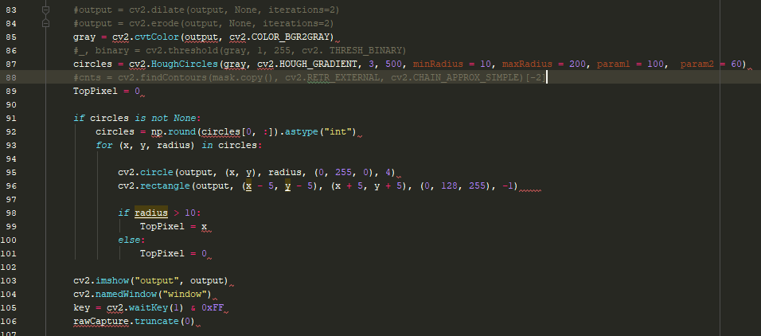
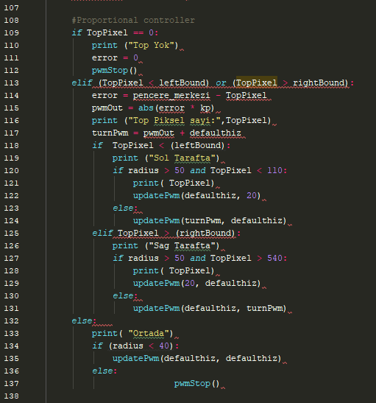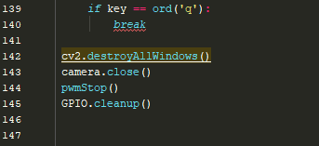

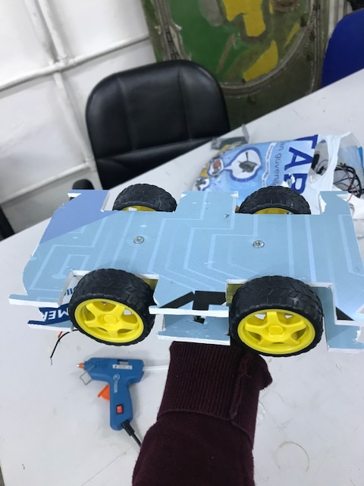
Proje Resimleri

YOUTUBE VİDEO ADRES

- https://youtu.be/Fs_iMnTleA4

Kaynakça
- https://www.youtube.com/watch?v=QumIhvYtRKQ
- https://www.youtube.com/watch?v=GJuWpBCgQPQ
- https://www.pantechsolutions.net/color-object-following-robotic-car-using-raspberry-pi-with-camera
- https://www.intorobotics.com/20-hand-picked-raspberry-pi-tutorials-in-computer-vision/
- https://www.hackster.io/mjrobot/automatic-vision-object-tracking-5575c4
- https://www.hackster.io/junejarohan/ball-tracking-robot-7a9865#things
- https://www.youtube.com/watch?v=M8-tdnEpVJU
- https://www.instructables.com/id/Object-tracking-robot/
- https://projects.raspberrypi.org/en/projects/build-a-buggy/2
- https://www.hackster.io/SXHXC/smart-face-tracking-robot-car-f23d76
- https://medium.com/aattk/raspberry-opencv-3-4-0-kurulumu-94e6453f66ff

